扬州大学附属医院会议系统建设项目
院内公开谈判文件
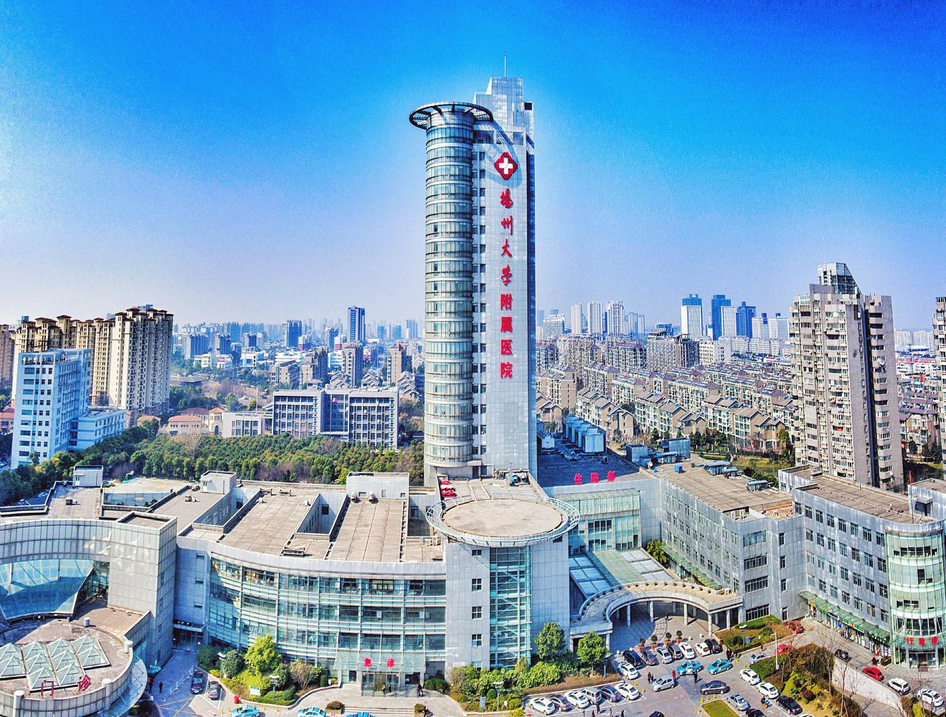

采 购 人：扬州大学附属医院

发 放 日 期：2024年4月

目 录

一、谈判邀请………………………………………………………………………2
二、项目需求………………………………………………………………………3
三、投标人须知……………………………………………………………………4
四、投标文件格式及附件要求……………………………………………………7
五、供应商廉洁自律承诺书………………………………………………………12

一、谈判邀请
项目名称 | 扬州大学附属医院会议系统建设项目院内公开谈判
服务地点 | 扬州大学附属医院
承包方式 | / | 质量标准 |  | 合 格
谈判预算价 | 30万元 | 标书工本费 |  | /
投标文件要求 | 投标文件正本1份，副本4份；所有投标文件的封面及封袋上都必须加盖投标单位法人公章及其法定代表人或授权委托人的签字。
报名截止时间 | 2024年5月 8日17：00
文件递交地址 | 扬大附院西区行政楼403办公室
谈判时间 | 2024年5月9 日9：00 |  | 地点 |  | 扬大附院西区行政楼407会议室
联系方式 | 联系人：张老师 联系电话：0514-82099552  地址：扬大附院西区行政楼403办公室
备注 | 未提供格式的投标人自拟。
安装现场为西区行政楼508会议室，可在5月6-7日中午自行勘察现场。

二、项目需求
为了解决打印材料浪费严重、会议组织繁杂低效、资料保密性无法保障等问题，结合党政办公室前期调研，院长办公会研究决定，推行无纸化会议。
根据院长办公会决定，西区行政楼508会议室使用升降屏的会议系统，西区行政楼607会议室使用平板电脑的无纸化会议，具体需求如下。
(一)基于升降屏的会议系统
西区行政楼508会议室使用升降屏的会议系统，需要改造原来的会议桌。
1.设备设施
会议桌东西两长边各安装9台高清升降一体机，南边安装2台高清升降一体机，每台升降屏旁边配一个独立的带底座的无线话筒，与音控系统连接，可自主控制开关、音量。
液晶屏升降一体机：屏幕尺寸大于17英寸；分辨率大于等于1920*1080dpi；接口支持USB、HDMI、VGA、COM、AC；支持静音升降。
配套系统主机：支持RS232和以太网方式控制升降、仰俯（支持最大30度）、电源管理等中控操作。
视频矩阵：输入输出HDMI接口；支持数字视频信号及模拟视频信号。
音控系统：包含中控系统、话筒设备、音频处理设备、功放、音箱。
2.会议系统
会议系统集会议通知、议程日程、会议资料、选举表决、会议笔记、融合通信等实用功能，搭载在配套系统主机使用。
会议通知：集成通知文件、应用内消息、短信群发等多种通知方式，后台一键群发、一步到位，省时省事。
议程日程：根据会议流程安排生成会议时间表，将文件附在议程上，与会人员会前、会中、会后随时一键查看会议日程安排、与会文件资料。
会议资料：会议资料后台一键上传，材料文字临时更改，随时替换、无须反复印刷装订，减少逢会加班的工作压力。会议资料提前查看，满足会议制度要求，支持全体会议、分组审议等不同会议形式，无线移动、简单方便，提高开会效率。
选举表决：为会议配置表决功能，时间精确到“分”，精准、可靠、及时。主持人宣布请表决后，与会人员进入表决界面,并在屏幕下方出现表决键。代表可以按下“赞成”“反对”和“弃权”3个键中的任意一个键进行表决，后台实时汇总，结果即时反馈。
会议笔记：支持下划线、删除线、标黄、手写、文字等多种批注方式，实时记录审议意见本地保存后，下次查看自动显示。
融合通信视频会议：支持随时随地，开启远程语音会议。
3.其他
硬件设备维保期不小于3年，会议材料使用专线传输，存储在云端，支持随时下载，上传下载不受文件数量和大小限制。
（二）基于平板电脑的无纸化会议
平板电脑品牌要求为华为，要求屏幕大于等于12.6英寸；分辨率大于等于2560x1600；运行内存（RAM）大于等于8GB；存储容量（ROM）大于等于256GB；电池容量在10000mAh以上，具有柔性OLED屏和PC级WPS Office。
平板电脑数量为40台，每台平板必须要有配套的手写笔和键盘保护套。
（三）设备利旧
原508会议室会议系统需免费拆除并安装到西区指定的另一个会议室，同时负责功能调试。

三、投标人须知
（一）编制要求
1、投标人应在仔细阅读谈判文件的基础上，按招标方要求认真编写投标文件，并加盖投标单位公章。投标人提供的投标文件必须真实、详尽。所有投标文件须有总目录和总页码，每份标书从起始页依次插入连续的页码。投标文件袋须密封良好并加盖骑缝印章，送达指定地点，逾时送交的材料概不接受。
2、投标人在收到谈判文件后，若有疑问应以书面形式（包括书面文字、传真、电子邮件等）在规定时间前向招标人提出。招标人将所有问题集中后在统一答复所有投标人。
3、明确标明“正本”或“副本”字样，一旦正本和副本有差异，以正本为准。所有投标资料均需A4纸打印，按照谈判文件规定的顺序装订。
（二）资格审查要求
1、 2024年5月8日17：00前须向招标人提供法人授权委托书、供应商参加谈判确认函、营业执照等，发送至指定邮箱。
投标人资质要求
1 投标人要求
投标人必须是具有独立法人资格的公司；
要求所有企业资质，均需要投标人提供证书复印件并加盖投标人公章。
2 承担本项目能力和资格的有关资格证明材料
1) 由工商局签发的投标人工商营业执照副本复印件（加盖公章）；
2) 投标人各类资质证书材料复印件（加盖公章）
3) 投标方需具备足够资质的产品技术开发队伍，人力配置充足、行业资源丰富，具有医院的成熟案例和经验；
4) 近三年以来完成相关项目一览表，在表中需注明完成该项目的项目经理；并提供相应合同复印件；
5) 投标方必须由法定代表人或其委托代理人（具有法定代表人签署的授权书）携带身份证原件参加投标、开标仪式，在评标过程中随时接受评委就投标文件内容提出的质询，并予以解答。
（三）投标文件要求
1、投标文件的组成：
1.1资格审查文件，所有复印件需加盖公章：
（1）针对本项目谈判的授权委托书；
- 企业法人营业执照；
- 企业资质证书；
- 由社保部门出具的投标人为授权委托人及谈判经办人缴纳的近3个月中任意一个月养老保险费用的证明材料；
1.2报价文件
（1）投标函
（2）授权委托书
（3）投标报价
以上投标文件组成及报价要求将作为否决投标单位标书的重要条件。
（四）开标、评标
1、开标时，招标方代表或监管部门或投标单位检查投标文件的密封情况，在确认无误后拆封读标。投标文件一经开封不得进行改动。
2、初步评审要求：开标后，招标方将组织审查投标文件是否完整；是否有计算错误。投标文件出现下列情形之一的，将作为无效投标文件：
（1）投标文件不响应谈判文件要求的；
（2）投标函未盖投标人的企业及企业法定代表人印章并签字的，或者企业法定代表人委托代理人没有合法、有效的委托书（原件）及委托代理人印章并签字的；
（3）投标文件的关键内容模糊、无法辨认的；
3、评标小组先评审技术文件，后评审报价文件。
4、严格按照扬州大学附属医院采购管理暂行办法，组成项目评标小组。严格按招标文件，公平、公正、科学、严谨地对投标文件进行综合评定。
5、谈判程序：
（1）资格审查；（2）谈判；（3）二次报价；（4）定标。
6、定标
符合要求的最低价中标。

四、投标文件格式及附件要求

目录
（一）资格审查
1、针对本项目的授权委托书原件；
2、企业法人营业执照；
3、企业资质证书；
4、由社保部门出具的投标人为经办人及投标报名项目负责人缴纳的近3个月中任意一个月养老保险费用的证明材料；
5、投标单位不在供应商被“信用中国”网站（www.creditchina.gov.cn）、“中国政府采购网"(www.ccgp.gov.cn)列入失信被执行人、重大税收违法案件当事人名单、政府采购严重违法失信行为记录名单的截图，并盖章；
6、需求响应表（格式自拟）；
7、投标人认为需要提供的其他材料。
（二）报价文件
1、投标函
2、授权委托书
3、投标报价
4、供应商廉洁自律承诺书

授权委书

本授权委托书声明：我(姓名)系(投标人名称)的法定代表人，现授权委托我单位的(姓名)为我公司代理人。代理人在 项目谈判活动中所签署的一切文件和处理与之有关的一切事务，我均予以承认。
代理人无转委权。特此委托。
投标人：(盖章)
法定代表人：(签字)

日期： 年 月 日

代理人姓名：签字：
身份证复印件：

承诺书(一)

致：扬州大学附属医院（招标人名称）
我公司自愿参加贵单位 的谈判，并接受对我公司的资格审查，我公司承诺：根据贵单位提出的资格审查合格条件标准和要求，本公司没有因骗取中标或者严重违约以及发生重大工程质量、安全生产事故等问题，被有关部门暂停投标资格并在暂停期内。
拟任现场负责人为。本公司递交的资格审查申请书中的内容没有隐瞒、虚假、伪造等弄虚作假行为。

单位：（公章）
法定代表人签字：
项目负责人签名：

年 月 日

投标函
招标人： 扬州大学附属医院
根据已收到贵方 项目的谈判文件，遵照扬州大学附属医院采购管理办法，我单位经研究上述谈判文件的投标须知、合同条件、技术规范、和其他有关文件后，我方投标报价为 万元。

投标人（盖章）：
法定代表人或授权委托人（签字）：
日 期：

投标报价清单
序号 | 项目名称 | 内容 | 单位 | 数量 | 单价 | 总价 | 备注
1 | 高清升降一体机（含话筒升降） |  |  | 20 |  |  | 建议品牌（凌志）
2 | 视频矩阵 |  |  | 2 |  |  | 建议品牌（海螺）
3 | 交换机 |  |  |  |  |  | 千兆24口建议品牌（锐捷）
4 | 会议桌改造 | 升降屏安装位 |  | 20
5 | 平板电脑 | 12.6英寸及以上 |  | 40 |  |  | 华为
7 | 其他（人工、辅材、配件等）
8 | 原会议系统拆除及安装调试 |  |  |  |  |  | 将原会议系统设备安装到另一个会议室
总计
报价包含设备、安装辅材、人工及配件等所有费用。所选产品品牌不得低于建议品牌。
投标人（盖章）：
法定代表人或委托代理人（签字）：
日 期：

供应商廉洁自律承诺书

扬州大学附属医院会议系统建设项目院内公开谈判是实行公开、公平、公正的阳光工程，给予了每个供应商平等竞争的机会。作为参与此次谈判活动的承包商,我公司现郑重作出以下承诺：
一、遵守《中华人民共和国政府采购法》及省、市有关政府采购的各项法律、法规和制度以及《扬州大学采购管理暂行办法》的规定。
二、客观真实反映自身情况，按规定接受采购供应商资格审查,不提供虚假材料，不夸大自身技术和提供服务的能力。
三、以合法正当的手段参与采购的公平竞争。不与采购人、其他供应商或者采购代理机构恶意串通，不以不正当手段诋毁、排挤其他供应商，不向采购人、评审机构行贿或者提供其他不正当利益。
四、在采购活动中，认真履行规定义务,包括:遵守采购程序，按要求编写投标、响应文件，并保证投标、响应文件内容的真实可靠；按时递交投标、响应文件；在评标、谈判现场遵守相关纪律，不影响正常的采购秩序。
五、自觉接受采购监督管理部门及其他相关部门的监督检查。
如违反以上承诺，我公司愿承担一切法律责任，并接受采购监督管理部门及其他相关部门依法作出的处罚。

承诺单位（盖章）
法定代表人（授权代表签字）：
2024年 月 日

